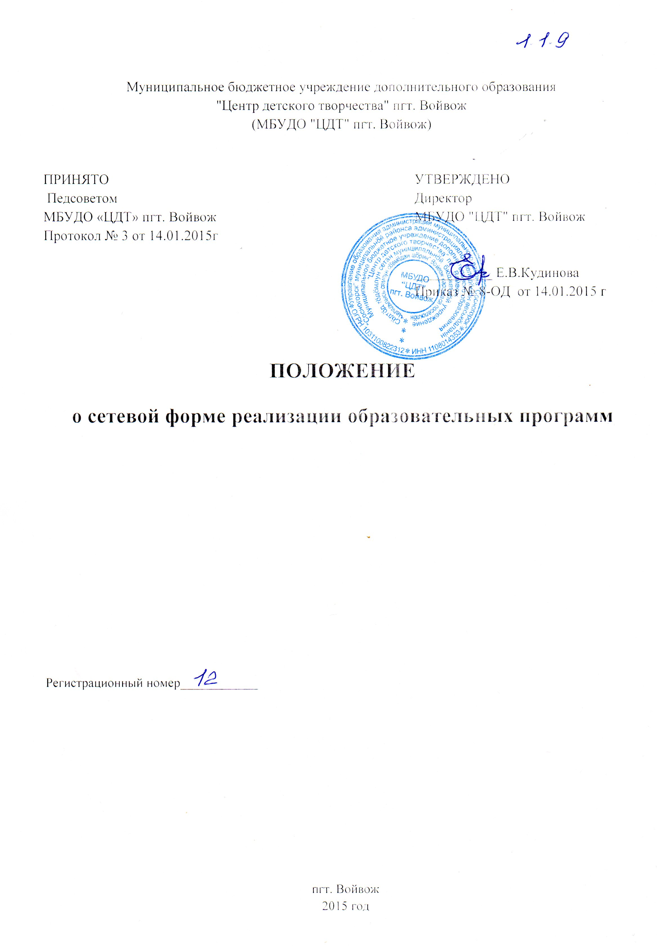
1. Общие положения
1.1.Положение о сетевой форме реализации образовательных программ разработано в соответствии с Федеральным законом от 29 декабря 2012 года № 273-ФЗ «Закон об образовании в Российской Федерации», Порядком организации и осуществления образовательной деятельности по дополнительным общеобразовательным программам.
1.2. Организация сетевого взаимодействия предполагает использование ресурсов нескольких образовательных учреждений, обеспечивающих возможность обучающимся осваивать образовательные программы различного уровня и направленности.
1.3. Сетевая форма реализации образовательных программ (далее - сетевая форма) обеспечивает возможность освоения обучающимся образовательной программы с использованием ресурсов нескольких организаций, осуществляющих образовательную деятельность, в том числе иностранных, а также при необходимости с использованием ресурсов иных организаций.
1.4. В реализации образовательных программ с использованием сетевой формы наряду с организациями, осуществляющими образовательную деятельность, также могут участвовать научные организации, медицинские организации, организации культуры, физкультурно-спортивные и иные организации, обладающие ресурсами, необходимыми для осуществления обучения, проведения учебной и производственной практики и осуществления иных видов учебной деятельности, предусмотренных соответствующей образовательной программой.
1.5. Необходимыми условиями организации сетевого взаимодействия образовательных учреждений являются:
- наличие нормативно-правовой базы регулирования правоотношений участников сети;
- договорные формы правоотношений между участниками сети;
- наличие в сети различных учреждений и организаций, предоставляющих обучающимся действительную возможность выбора;
- возможность осуществления перемещений обучающихся и (или) учителей образовательных учреждений, входящих в сеть;
- возможность организации зачета результатов по учебным курсам и образовательным программам
1.6. Выбор вариантов построения сетевого взаимодействия образовательных учреждений осуществляют те, кто выступает в качестве инициаторов сетевого взаимодействия: обучающиеся, их родители или законные представители, администрация образовательных учреждений, представители управления образования администрации района.
2.Цели и задачи
2.1. Обеспечение качественного образования, социализация и адаптация обучающихся к условиям современной жизни путем формирования сетевой модели обучения.
2.2. Обеспечение доступности качественного образования обучающихся, удовлетворяющего потребности социума и рынка труда, за счет внедрения в систему образования новых информационно- коммуникационных и педагогических технологий.
2.3.Обновление содержания методической работы с педагогическими и руководящими кадрами на принципах сетевой организации и маркетинга.
3.Нормативно-правовые акты, регулирующие сетевое взаимодействие образовательных учреждений
3.1. При заключении договоров между участниками сети образовательные учреждения становятся участниками гражданских правоотношений, которые регулируются Гражданским кодексом Российской Федерации.
3.2. Средствами правового регулирования сетевого взаимодействия в образовательных учреждениях выступают:
- комплект локальных актов, в которых регулируются правоотношения участников образовательного процесса в связи с реализацией образовательных программ;
- комплект договоров со сторонними образовательными учреждениями и организациями, обеспечивающих совместную реализацию образовательных программ:
В договоре о сетевой форме реализации образовательных программ указываются:
1) вид, уровень и (или) направленность образовательной программы (часть образовательной программы определенных уровня, вида и направленности), реализуемой с использованием сетевой формы;
2) статус обучающихся в организациях, правила приема на обучение по образовательной программе, реализуемой с использованием сетевой формы;
3) условия и порядок осуществления образовательной деятельности по образовательной программе, реализуемой посредством сетевой формы, в том числе распределение обязанностей между организациями, порядок реализации образовательной программы, характер и объем ресурсов, используемых каждой организацией, реализующей образовательные программы посредством сетевой формы;
4) выдаваемые документ или документы об образовании и (или) о квалификации, документ или документы об обучении, а также организации, осуществляющие образовательную деятельность, которыми выдаются указанные документы;
5) срок действия договора, порядок его изменения и прекращения.
- для организации реализации образовательных программ с использованием сетевой формы несколькими организациями, осуществляющими образовательную деятельность, такие организации также совместно разрабатывают и утверждают образовательные программы.
3.3. В комплекте локальных актов могут быть закреплены положения, связанные с особенностями обучения с использованием сетевых форм организации учебного процесса:
- о праве обучающихся на освоение учебных предметов и курсов в других образовательных учреждениях и организациях;
- порядок оформления договора с родителями (законными представителями) обучающихся, осваивающих учебные предметы в сторонних образовательных учреждениях;
- предельные величины учебной нагрузки на обучающегося;
- порядок разработки и утверждения индивидуального учебного плана, годовых учебных графиков, учебных расписаний;
- порядок и формы проведения промежуточной и итоговой аттестации обучающихся;
- порядок осуществления зачетов учебных курсов, освоенных учащимися в сторонних образовательных учреждениях или организациях;
- условия и порядок заключения договоров со сторонними учреждениями и организациями.
3.4. Комплект локальных актов обеспечивает регулирование всех деталей образовательного процесса в рамках сетевого обучения.
4.Порядок разработки образовательных программ, реализуемых в сетевой форме
4.1.При реализации образовательных программ с использованием сетевой формы несколькими организациями, осуществляющими образовательную деятельность, такие организации совместно разрабатывают и утверждают образовательные программы, включая все структурные элементы:
- учебный план;
- календарный учебный график;
- рабочие программы учебных предметов;
- курсов, дисциплин (модулей);
- оценочные и методические материалы;
- иные компоненты образовательных программ.
4.2.В случае применения сетевой формы реализации образовательных программ при участии организации, осуществляющей образовательную деятельность и других организаций разработка образовательной программы входит в компетенции организации, осуществляющей образовательную деятельность.

5.Особенности применения сетевой формы реализации образовательных программ с использованием электронного обучения, дистанционных образовательных технологий
5.1.При реализации образовательных программ с применением электронного обучения, дистанционных образовательных технологий местом осуществления образовательной деятельности является место нахождения организации, осуществляющей образовательную деятельность, или ее филиала независимо от места нахождения обучающихся.
5.2.При реализации образовательных программ с применением исключительно электронного обучения, дистанционных образовательных технологий в организации, осуществляющей образовательную деятельность, должны быть созданы условия для функционирования электронной информационно-образовательной среды, обеспечивающей освоение обучающимися образовательных программ в полном объеме независимо от места нахождения обучающихся.
5.3.Информационно-образовательная среда включает в себя:
- электронные информационные ресурсы;
- электронные образовательные ресурсы;
- совокупность информационных технологий;
- совокупность телекоммуникационных технологий;
- соответствующие технологические средства.
5.4.При реализации образовательных программ с применением электронного обучения, дистанционных образовательных технологий организация, осуществляющая образовательную деятельность, обеспечивает защиту сведений, составляющих государственную или иную охраняемую законом тайну.

6.Проведение промежуточной аттестации обучающихся в рамках сетевой формы реализации образовательных программ
6.1.Обучающимся предоставляется академическое право на зачет организацией, осуществляющей образовательную деятельность, в установленном ею порядке результатов освоения обучающимися учебных предметов, курсов, дисциплин (модулей), практики, дополнительных образовательных программ в других организациях, осуществляющих образовательную деятельность.
7. Управление
7.1. Управление сети осуществляется на основе сочетания принципов коллегиальности. Высшим органом управления сетевым взаимодействием образовательных учреждений является управление образования администрации района. 7.2. Оперативное руководство сетью осуществляется представителями сетевых учреждений образования с участием управления образования администрации района. 7.3. Перспективные и стратегические вопросы деятельности сети профильного обучения обсуждаются и принимаются на координационном совете при отделе образования.
8. Источники финансирования сетевой формы реализации образовательных программ
8.1.Финансирование сетевой формы реализации образовательных программ осуществляется в объеме средств, выделяемых образовательным учреждениям на выполнение муниципального задания.

